

El círculo de DEMING es una de las principales herramientas para lograr la mejora continua en las organizaciones o empresas que desean obtener la excelencia en sus procesos. También se le denomina el ciclo PHVA que quiere decir (Planear, Hacer, Verificar y Actuar). Los Japoneses fueron los que lo dieron a conocer al mundo, por eso lo nombraron “Ciclo de Deming” en honor al Dr. William Edwards Deming.
Este ciclo consiste en una secuencia lógica de cuatro pasos, los cuales son repetidos y que se deben desarrollar secuencialmente.
Planear o Planificar: consiste en definir los objetivos y los medios para conseguirlos, diseñar los procesos. El qué y el cómo se va a hacer.
Hacer: Se refiere al acto de implementar y aplicar lo planeado. Es la ejecución.
Verificar: Implica comprobar el alcance de los objetivos, evaluar los resultados obtenidos.
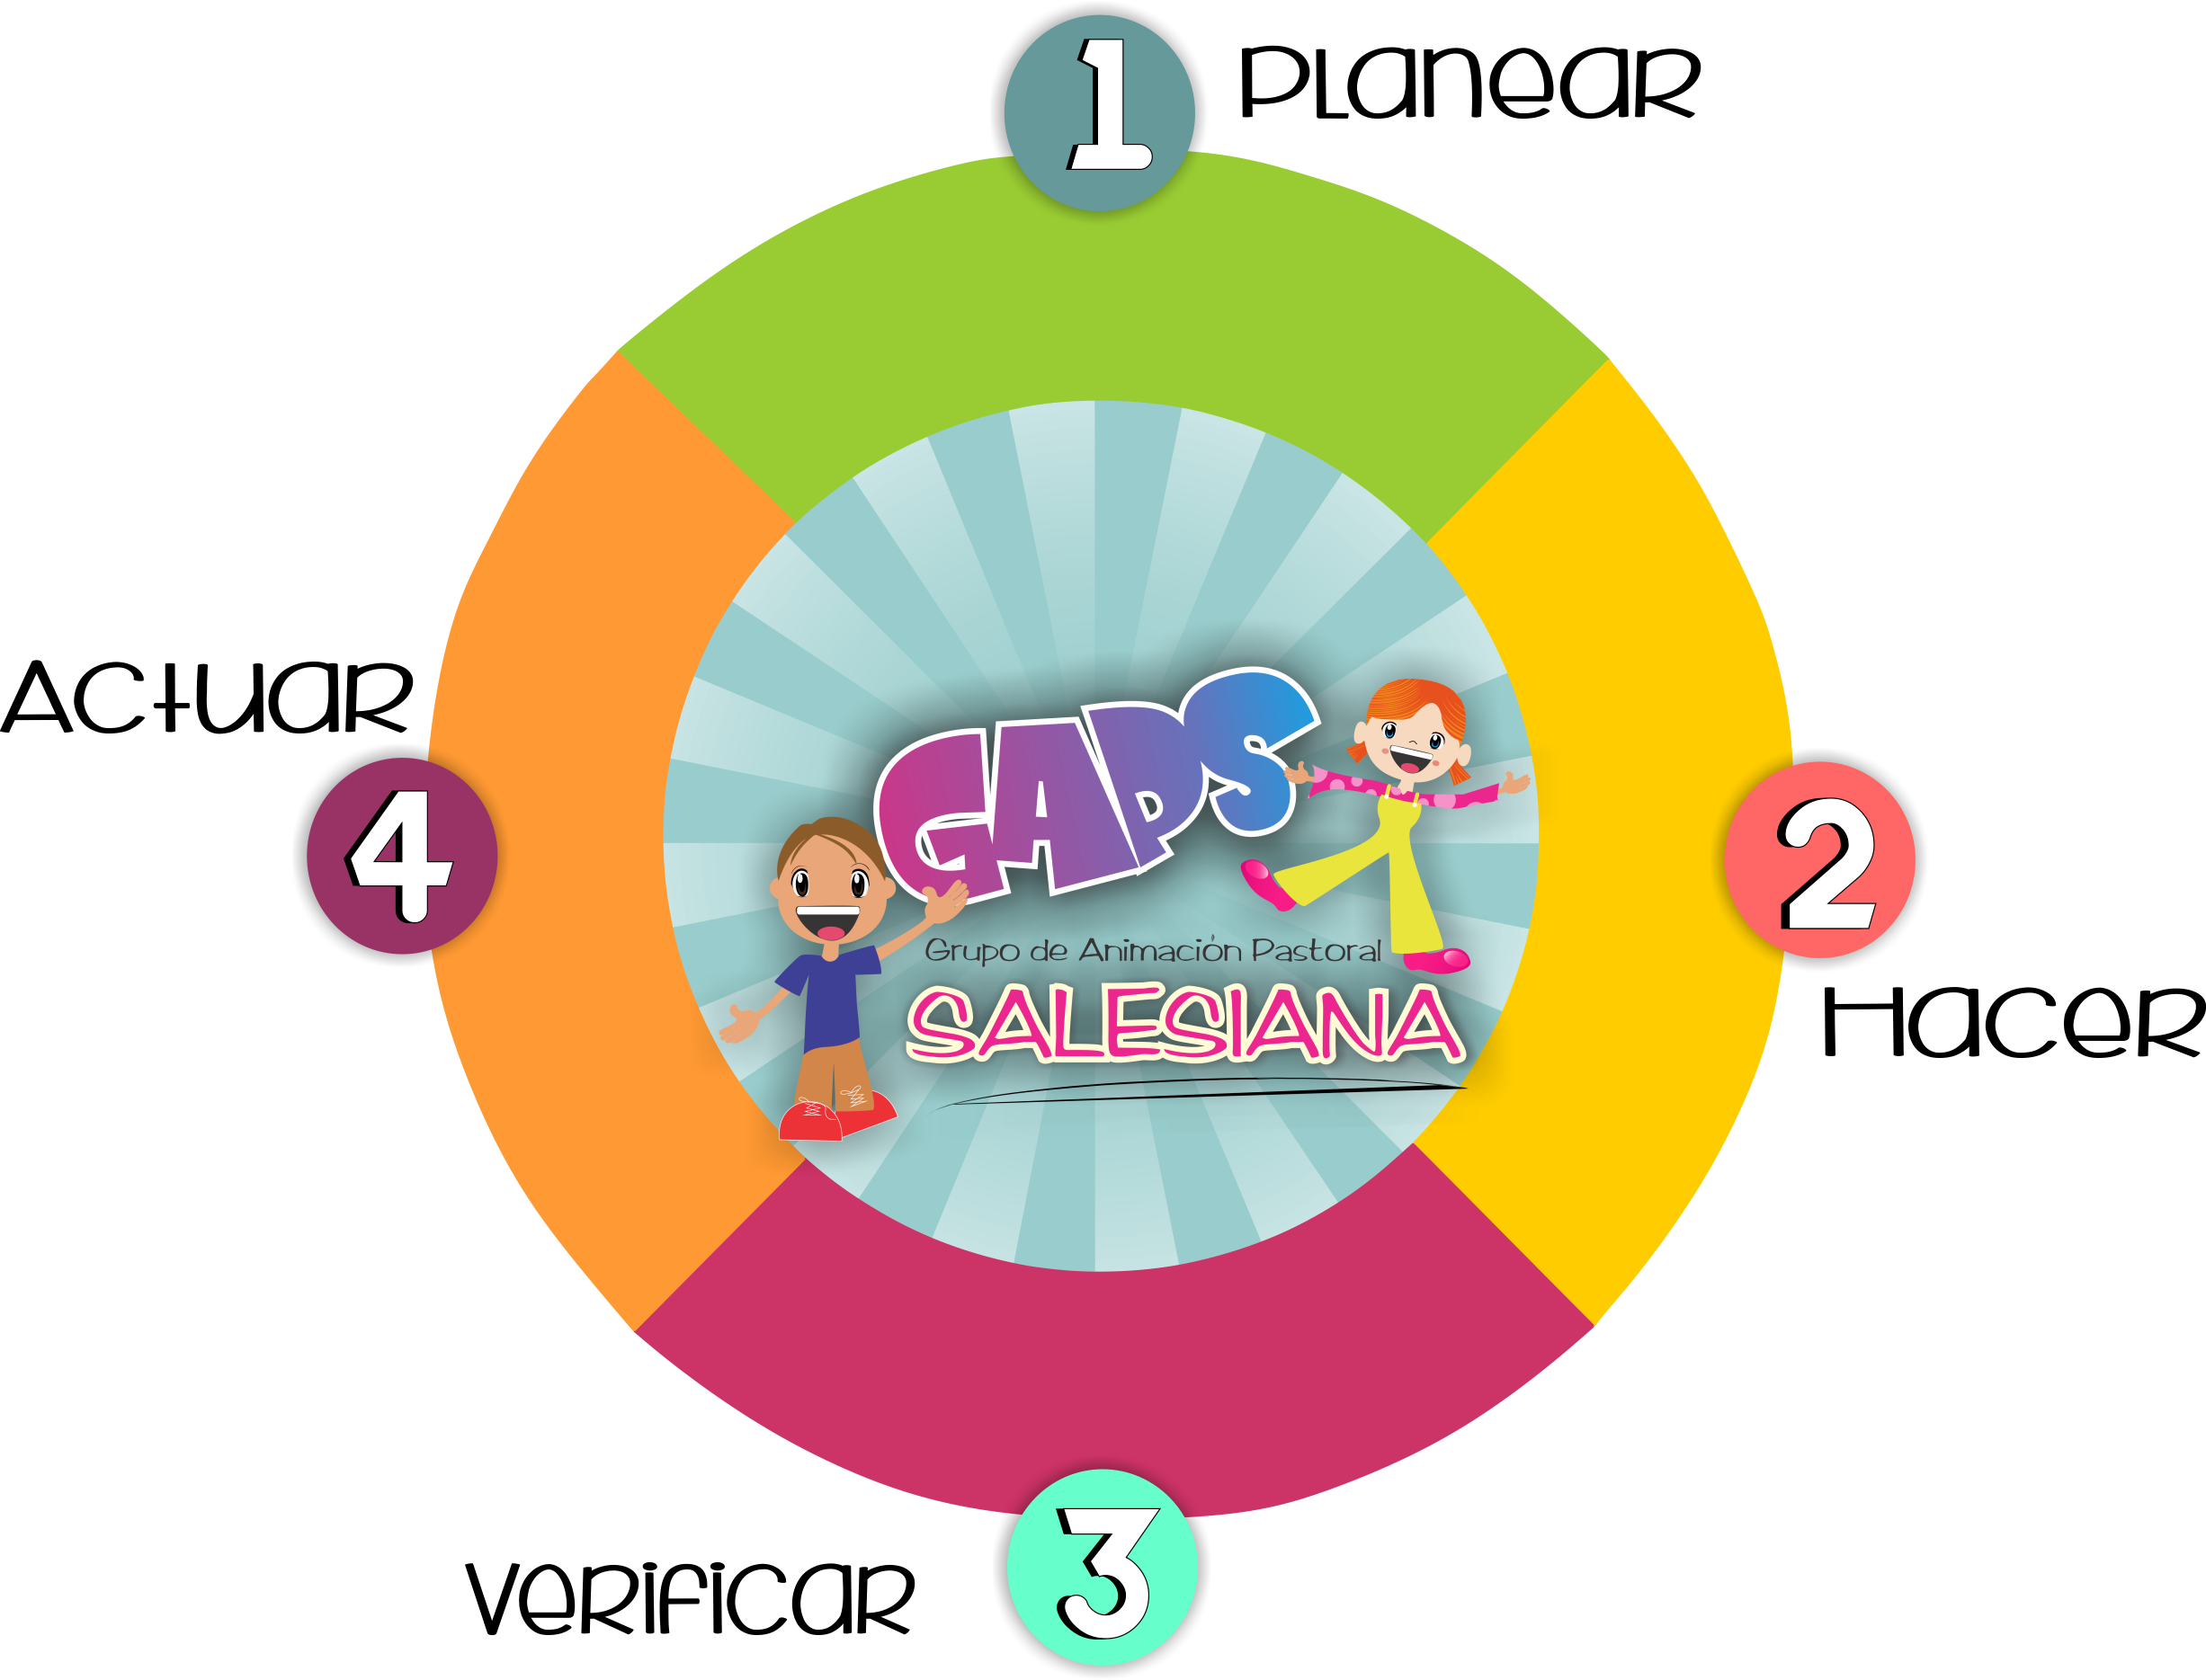
Actuar: Se refiere a analizar e implementar acciones correctivas, así como también se debe proponer mejoras a los procesos ya empleados. Repetir el proceso.

- Teniendo en cuenta lo anterior. Haz un conversatorio con tus compañeras/os de cómo se ha aplicado este proceso en el grupo GAPS de tu Institución. Redacta un pequeño escrito.
- Como te diste cuenta la idea del “Círculo de DEMING” no es que el proceso se acaba sino que se cualifica y se vuelva a repetir el ciclo. Qué cosas sientes que son necesitan potenciar en este segundo semestre del 2015 para crecer como grupo y poder dar una respuesta más certera en la animación pastoral de tu comunidad o Institución? Escribe una lluvia de ideas.
- Comparte un logro alcanzado en la Pastoral de tu Institución en el Primer Semestre del 2015.
- A partir de las herramientas en la construcción de itinerarios formativos que se hizo en el último encuentro del año pasado, ¿qué experiencia nos puedes compartir que hayas vivido en el grupo gaps frente a los itinerarios formativos?
- Escribe cómo sueñas al GAPS de tu institución en el 2016 y concretiza dos o tres pasos necesarios para alcanzar ese sueño.

